  - függelék a 8/2018. (IX. 6.) önkormányzati rendelethez

Településképi szempontból kiemelt területek
      - Táj- és természetvédelem alatt álló területek

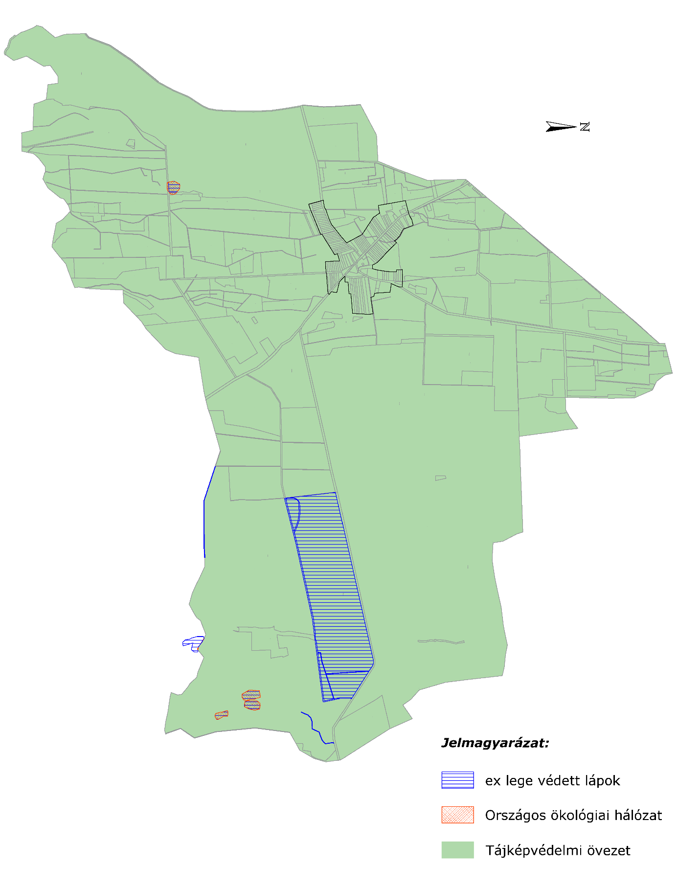
      - Örökségvédelemmel érintett területek

megye | település  neve | helyrajzi  szám | védettség jogi jellege | azonosító | védett örökségi érték neve
Somogy | Rinyabesenyő | 030 | régészeti lelőhely | 88425 | Nagysallér-tanya
Somogy | Rinyabesenyő | 031 | régészeti lelőhely | 88425 | Nagysallér-tanya
Somogy | Rinyabesenyő | 142 | nyilvántartott műemléki  érték | 10209  [8059] | rk. templom

